Tema 2. Técnicas básicas del procesamiento de imágenes.

1. Mejora de imágenes.

Tiene como objetivo mejorar la calidad para la perspectiva humana y para posteriores etapas de procesamiento. Dos alternativas:

-Técnicas en el dominio del espacio. Operando directamente sobre los píxeles de la imagen. Ya sea pixel a pixel, área a pixel o global a pixel.

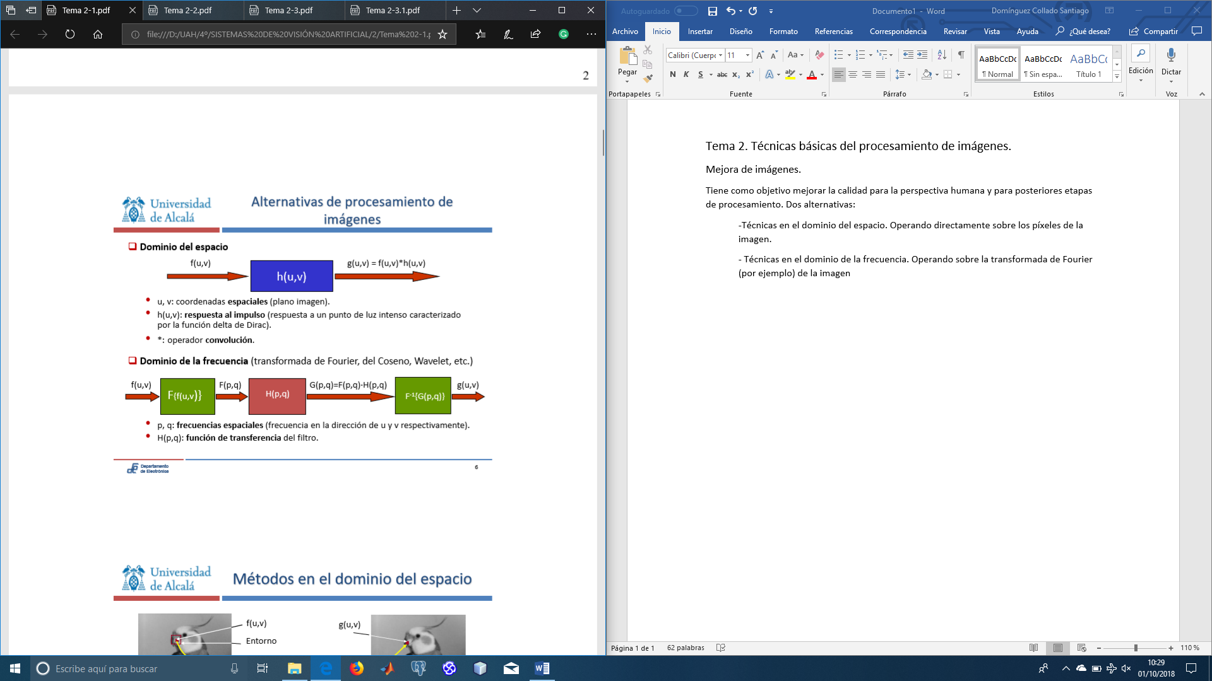

- Técnicas en el dominio de la frecuencia. Operando sobre la transformada de Fourier (por ejemplo) de la imagen.



2. Transformaciones geométricas en imágenes.

Las transformaciones geométricas se utilizan para investigar ciertas zonas o regiones dentro de una imagen (regiones de interés). Para ello se realizan operaciones que modifican las coordenadas espaciales de la imagen: operaciones geométricas.

Al someter la imagen original a un desplazamiento, giro o zoom, en general para un píxel, no se va a obtener de la imagen original un valor entero en la imagen destino. Es necesario un algoritmo de interpolación que determine el nivel de intensidad de la imagen final a partir de uno o varios píxeles de la imagen original.

Para poder representar las tres transformaciones (perspectiva, rotaciones y traslaciones) en forma matricial (como producto de matrices), es necesario representar los puntos en coordenadas homogéneas. Estas coordenadas agregan una componente a las coordenadas cartesianas: (x, y) -> (x’, y’, W). El punto representado en coordenadas cartesianas es el: (x, y) = (x’/W, y’/W), generalmente W = 1.

Traslación: consiste en, dado un píxel f(u,v) si se desplaza ud,vd el píxel correspondiente en la imagen de salida será g(u+ud, v+vd), siendo f = g.

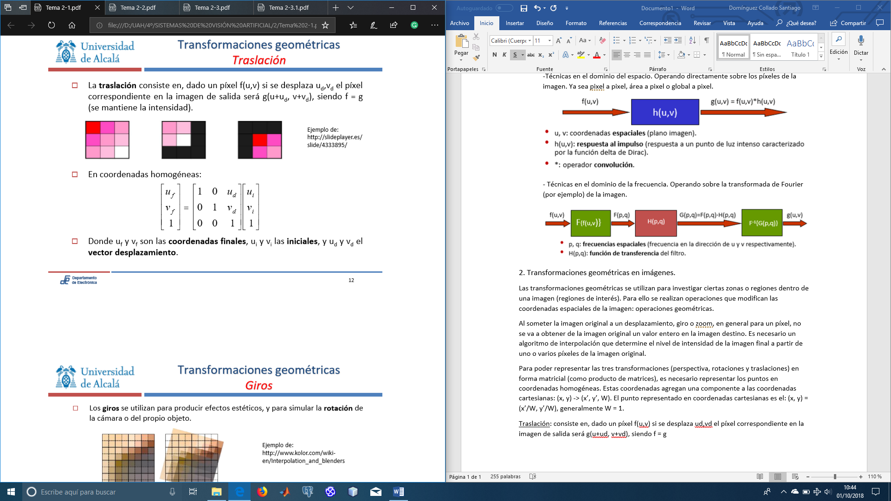

Donde uf y vf son las coordenadas finales, ui y vi las iniciales, y ud y vd el vector desplazamiento.

Giros: los parámetros necesarios para simular la rotación son el ángulo de giro y las coordenadas del centro de rotación. La rotación, respecto a un centro genérico (ud, vd) viene dada por:

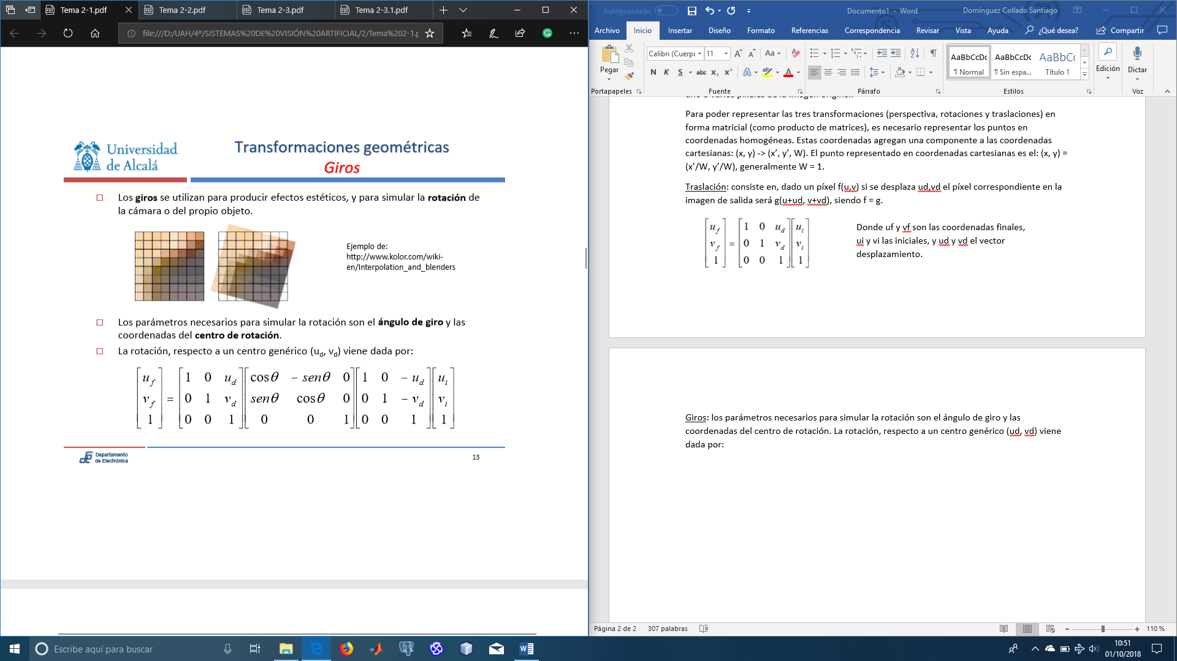

Interpolación: tiene por objetivo calcular el valor de intensidad de un píxel, en una posición cualquiera, como función de los que le rodea. Una solución: el píxel p(u,v) de la imagen final toma el valor del píxel más cercano (distancia euclídea) de los cuatro vecinos que le rodean.

-Interpolación bilineal: asigna un valor medio ponderado de las intensidades de los cuatro píxeles que le rodean. Los factores de ponderación vienen dados por la distancia entre el píxel y los del entorno:

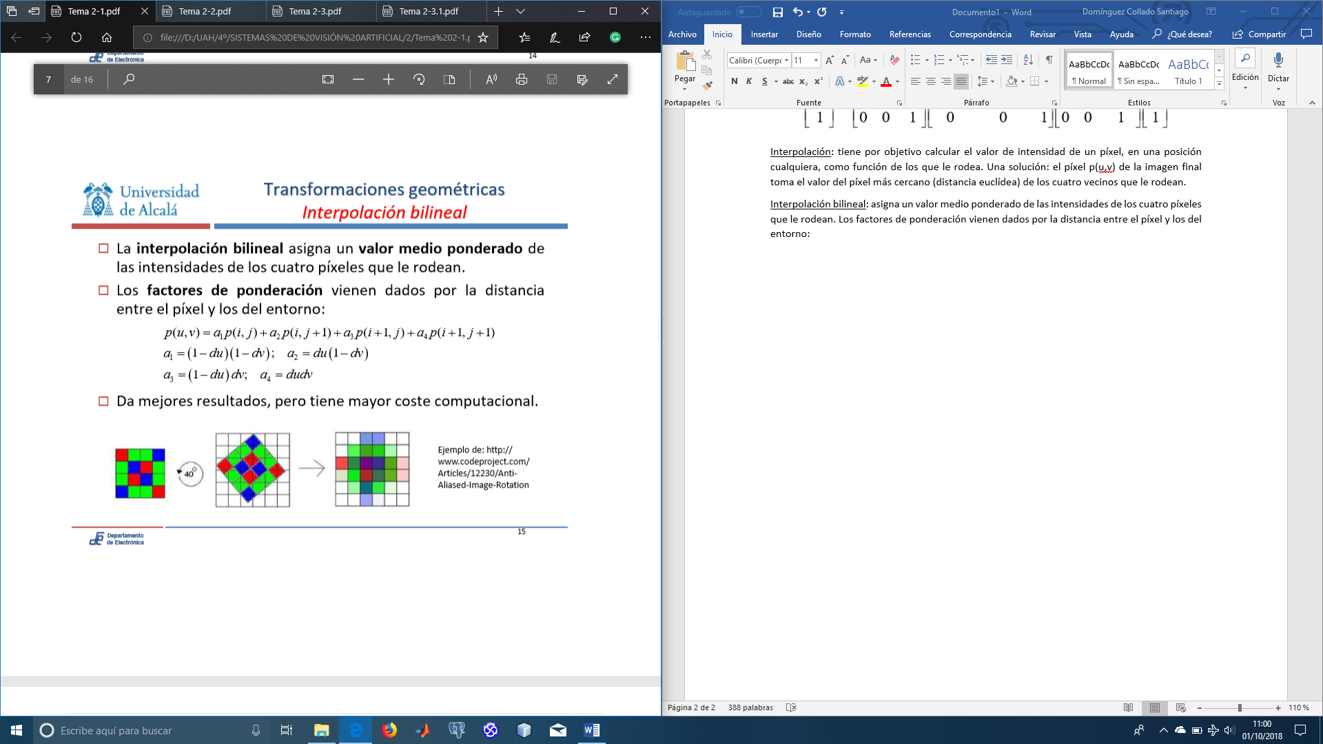

-Interpolación bicúbica: el valor de un pixel interpolado es una combinación de los valores de los 16 píxeles más cercanos. Este método produce una superficie mucho más suave que la interpolación bilineal. Para usar la interpolación bicúbica, la primera y segunda derivada de la superficie deben ser continuas.

Zoom: se trata de seleccionar una parte de la imagen (sub-imagen), separarla del resto de la imagen original y realizar un proceso de expansión. Las formas más frecuentes para agrandar una imagen son:

-Interpolación lineal: e pasa de imágenes de NxN a imágenes de (2N-1)x(2N-1) y se puede repetir las veces que se quiera.

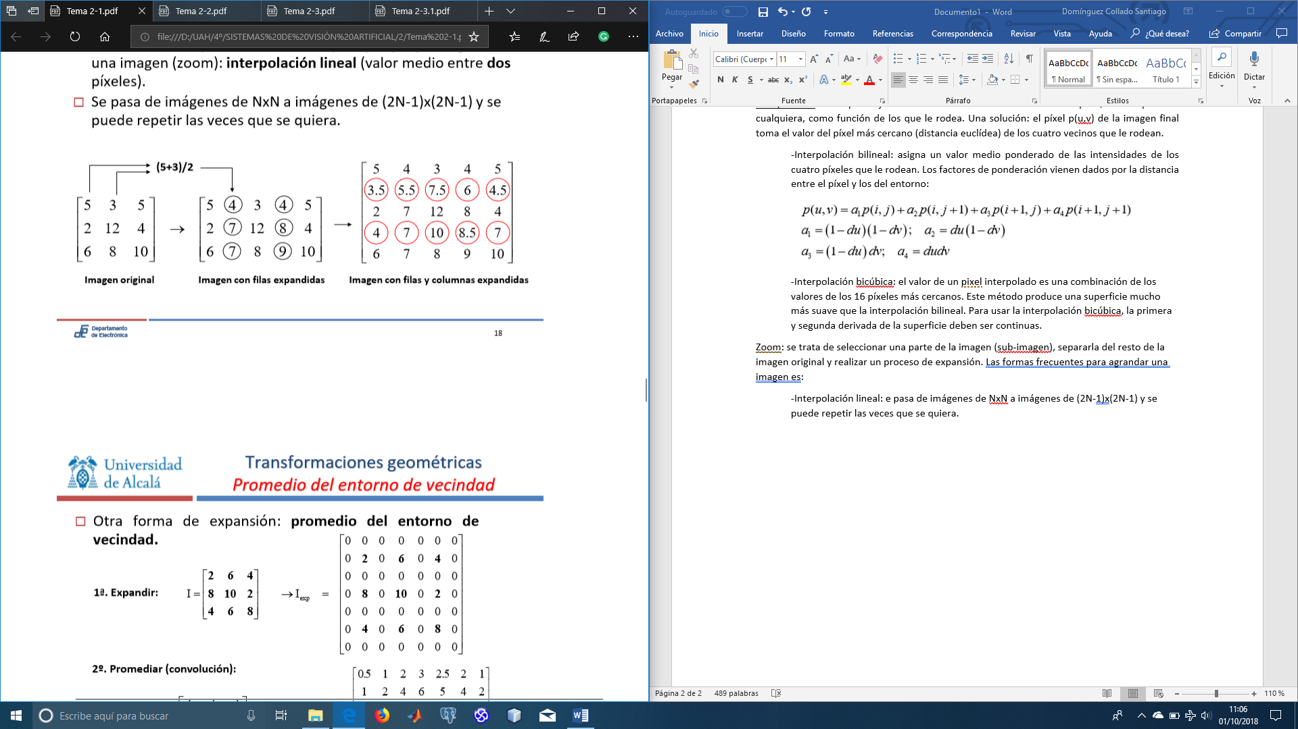

-Promedio de entrono de vecinidad.

3. Histograma de una imagen y procesamiento basado en el histograma.

El histograma de una imagen descarta la información espacial y muestra la frecuencia de ocurrencia de los valores de gris: el número de veces que aparece en la imagen cada nivel de gris. Una imagen tiene un solo histograma, pero un histograma se puede corresponder con infinitas imágenes.

El histograma de una imagen se puede definir como una función discreta que representa el número de píxeles en la imagen en función de los niveles de intensidad o la ocurrencia relativa de estos.

La frecuencia relativa del histograma se puede interpretar como una función densidad de probabilidad. Propiedades estadísticas:

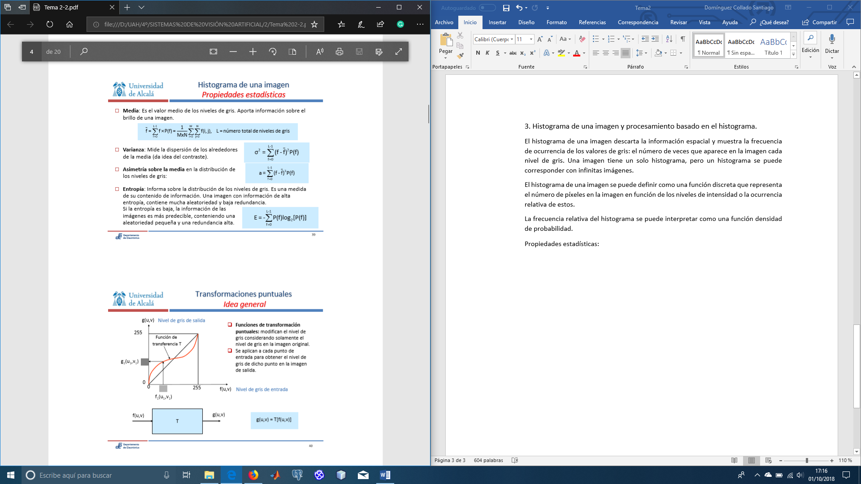

Transformaciones puntuales.

Las funciones de transformación puntual: modifican el nivel de gris considerando solamente el nivel de gris en la imagen original. Se aplican a cada punto de entrada para obtener el nivel de gris de dicho punto en la imagen de salida. Las principales son:

-Modificación de brillo.

-Inversa.

Mirar todo esto en los apuntes.

-Umbralización.

-Expansión de una región del histograma.

-Contracción del histograma.

-Modificación no lineal del contraste.

-Ecualización y ecualización uniforme: la ecualización uniforme es una de las técnicas más utilizadas para la mejora del contraste de una imagen. El objetivo es modificar los niveles de una imagen de forma que el histograma de la imagen resultante sea “plano”.

Histograma local y operaciones locales.

Es más frecuente realizar operaciones locales: Cada píxel se modifica en función de los píxeles de su entorno (modificaciones por ventanas). Para cada píxel en la imagen original se toma una ventana a su alrededor, se realizan las operaciones que procedan con esa ventana (ecualización del histograma de la ventana, etc.), y el valor que resulte para el píxel bajo consideración será el que se le asigne en la imagen de salida.

Transformaciones de imágenes en color: todas las transformaciones puntuales se pueden aplicar a imágenes en color.

5. Transformadas espaciales de la imagen.

Convulsión espacial.

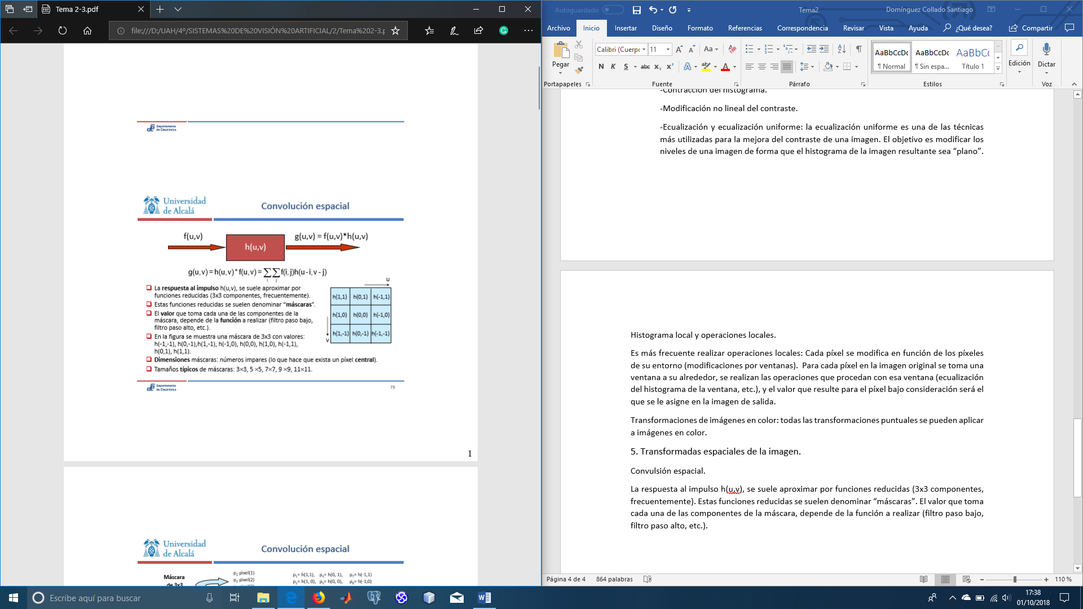

La respuesta al impulso h(u,v), se suele aproximar por funciones reducidas (3x3 componentes, frecuentemente). Estas funciones reducidas se suelen denominar “máscaras”. El valor que toma cada una de las componentes de la máscara, depende de la función a realizar (filtro paso bajo, filtro paso alto, etc.).

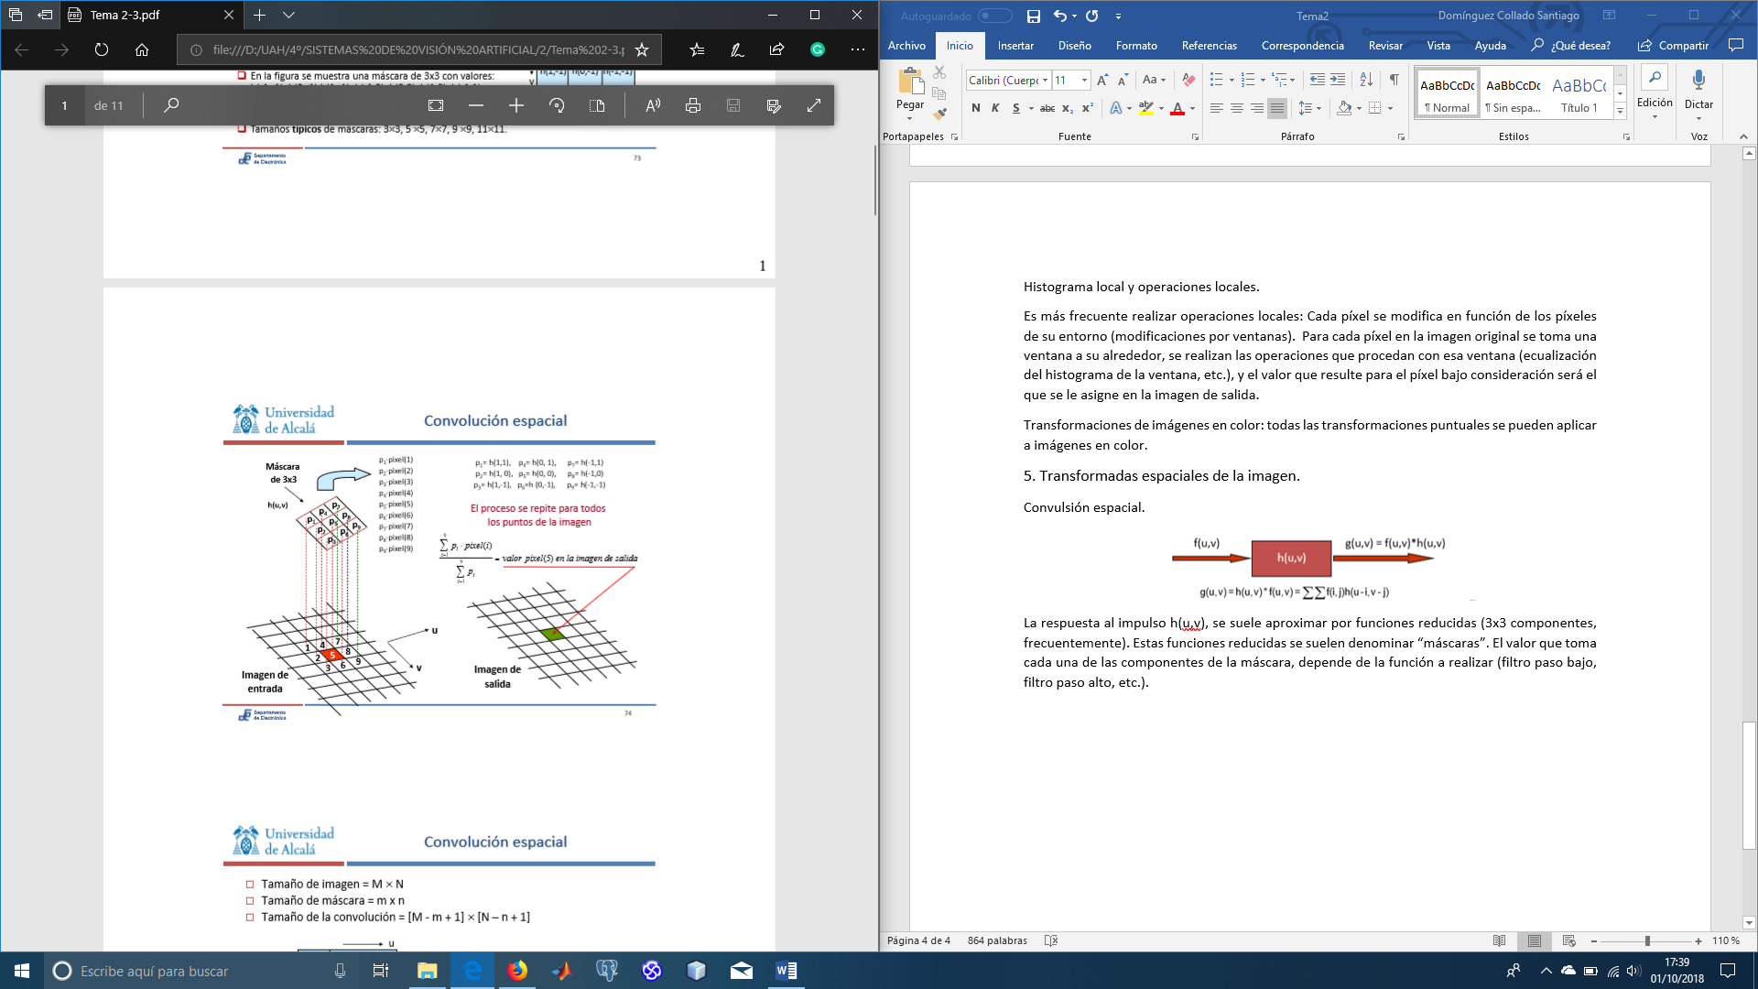

¿Qué sucede con los puntos de borde de la imagen? Hay varias soluciones:

- Pasar la máscara por todos los píxeles de la imagen, excepto por los de los bordes. Esto hace que la imagen de salida sea de menor tamaño (más frecuente).

- Añadiendo filas y columnas en los bordes de la imagen con píxeles del mismo valor de intensidad que los de las filas y columnas de borde. Si la máscara es de nxn el número de filas y columnas a añadir será (n-1).

- Rellenar con ceros las filas y columnas fuera de la imagen.

Ruido. Tipos:

-Ruido gaussiano produce pequeñas variaciones en la imagen. Tiene su origen en diferencias de ganancia del sensor, ruido de digitalización, perturbaciones en la transmisión, etc.

-Ruido impulsional: El ruido tiene un gran efecto sobre los píxeles (el ruido impone el valor del píxel). Se presenta, por ejemplo, cuando se trabaja con objetos a altas temperaturas (problemas con infrarrojos).

-Ruido frecuencial: La imagen es la suma de la imagen ideal y otra señal, la interferencia. -Ruido multiplicativo: La imagen obtenida es fruto de la multiplicación de dos señales.

¿Cómo se puede reducir el ruido?

-Promediando imágenes:

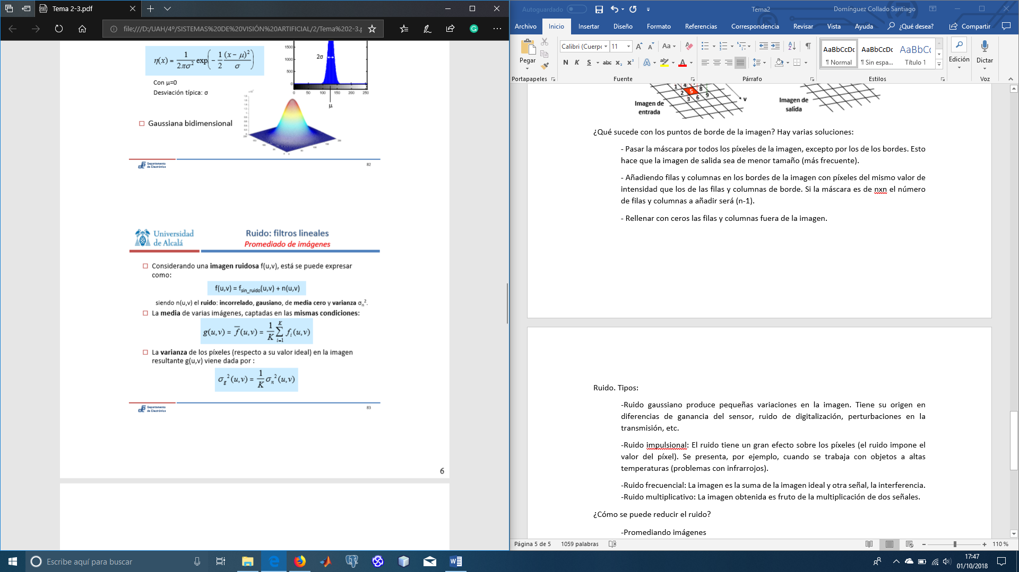

-Filtros lineales. La reducción de ruido puede conllevar la desaparición de detalles finos en la imagen. Mediana:

-Unidimensional (Nx1): valor central de la ordenación de menor a mayor.

-Bidimensional (NxN)

-Filtros no lineales.

-Filtro paso bajo.

-Filtro gaussiano.

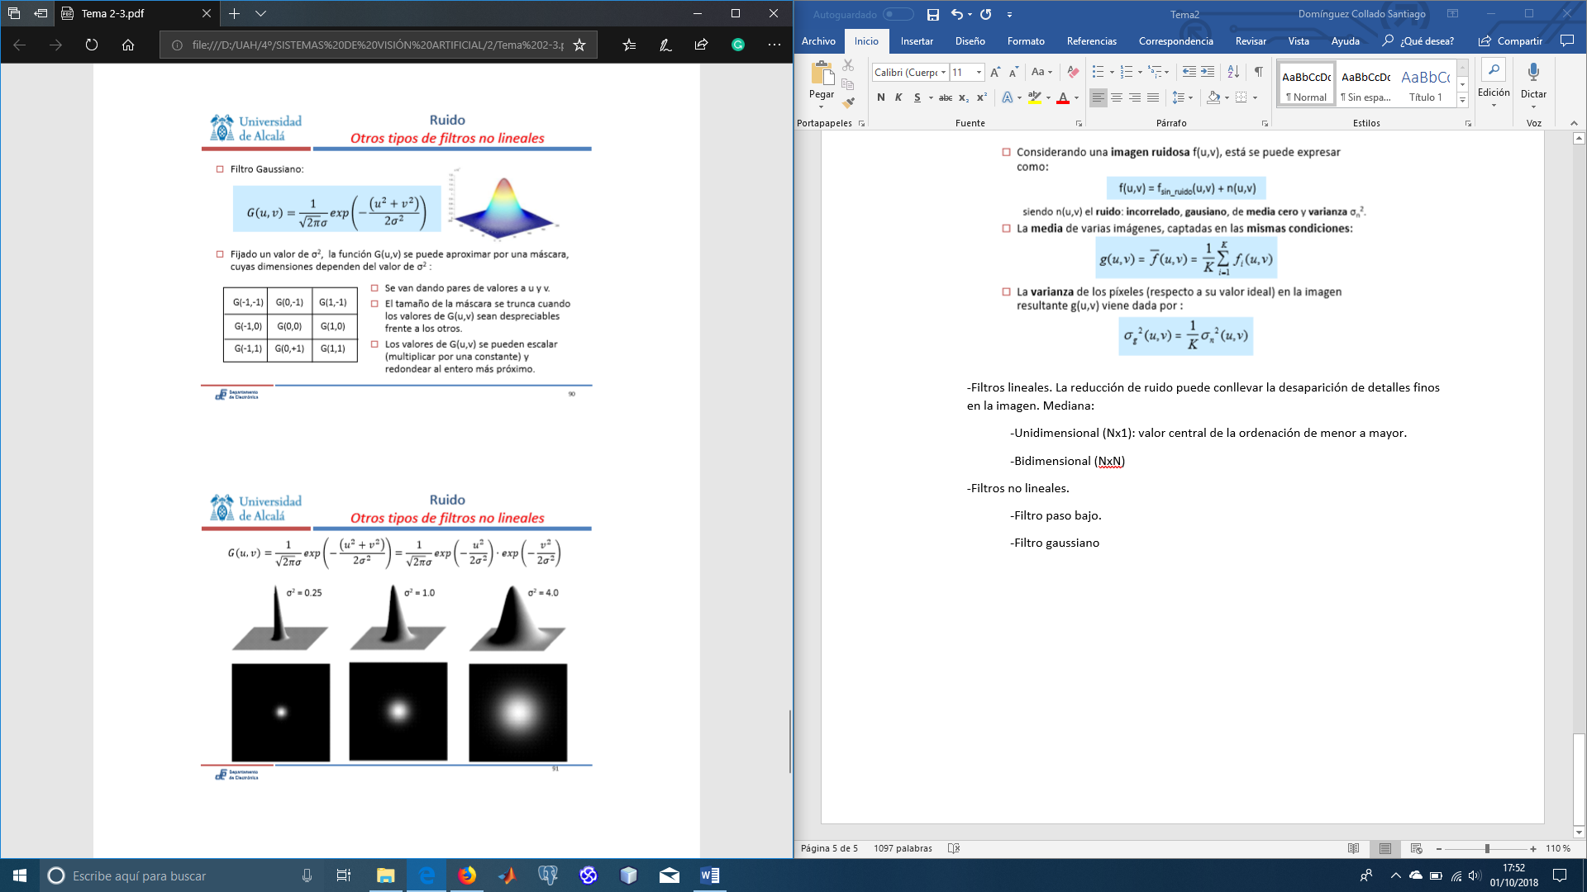

Pasos para realizar el filtrado en el dominio de la frecuencia:

Se realiza una transformación de la imagen al dominio de la frecuencia (F(u,v)) mediante la transformada de Fourier.

Se aplica el filtro H(u,v), multiplicando cada componente de H(u,v) por F(u,v), es decir, G(u,v)=H(u,v)F(u,v). Cuando F(u,v) es imaginario se multiplica H(u,v) por ambas componentes (la función de transferencia del filtro actúa sobre las partes real e imaginaria de F(u,v) exactamente de la misma forma).

Se aplica la transformada inversa. Esto permite que el filtrado sea más sencillo(multiplicación) y pueda ser más preciso en frecuencia.